ИТОГОВЫЕ ТАБЛИЦЫ
Первенства РТ по мини-футболу среди юношей 1994-95г.г.р.

р.п.Кам.Устье

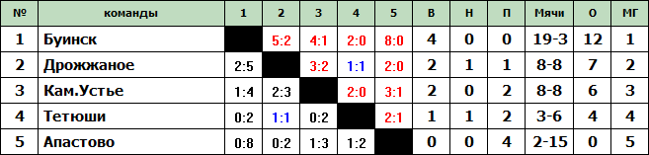

г.Елабуга

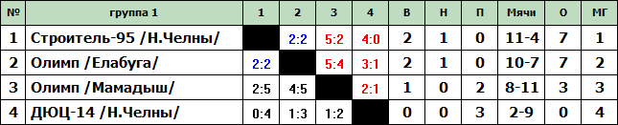

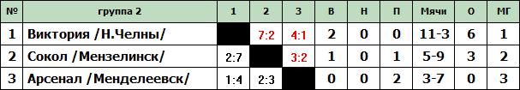

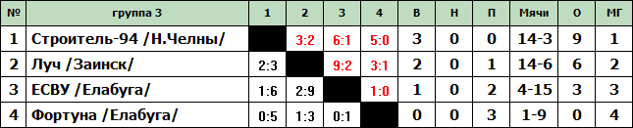

Полуфиналы Виктория – Олимп 1 – 1 (пен. 6 – 7)
Строитель-94 – Строитель-95 3 – 1

Игра за 3-4 место Виктория – Строитель-95 1 – 2
Игра за 1-2 место Строитель-94 – Олимп 2 – 0

Выс.Гора

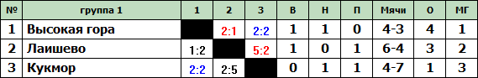

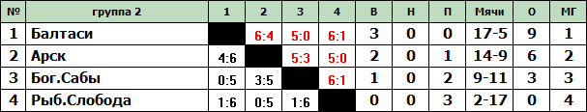

Игра за 3-4 место Арск - Лаишево 3 – 1
Игра за 1-2 место Выс.Гора - Балтаси 3 – 1

р.п.Аксубаево

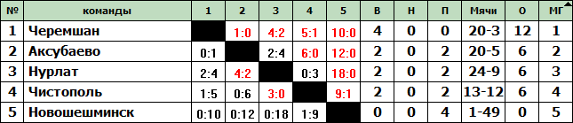

г.Бавлы

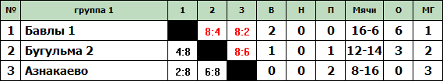

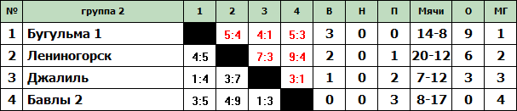

Игра за 3-4 место Бугульма-2 – Лениногорск 4 – 3
Игра за 1-2 место Бавлы-1 – Бугульма-1 1 – 3

ФИНАЛ

г.Елабуга 9-12.12.10г.

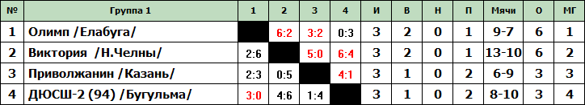

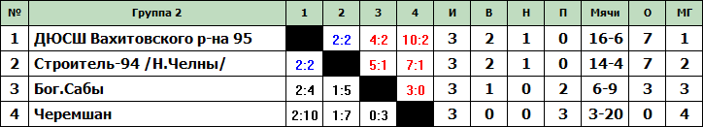

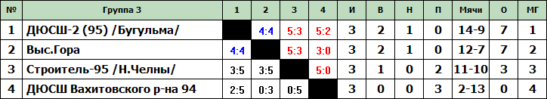

Полуфиналы:
Олимп /Елабуга/ - ДЮСШ-2 (95) /Бугульма/ 3 – 2
Строитель 94 /Н.Челны/ - ДЮСШ Вахитовского р-на 95 4 – 2

Игра за 3-4 место
ДЮСШ-2 (95) /Бугульма/ - ДЮСШ Вахитовского р-на 95 5 – 15

Игра за 1-2 место
Олимп /Елабуга/ - Строитель-94 /Н.Челны/ 7 – 9 (5-5, 2-4 пен.)

